大台架VCU功能需求分析

编制： 井后华

校核：

日期： 2026-04-20

目 录
1 文档说明 1
2 专业名词缩写 1
3 总体架构方案 1
3.1 核心功能 1
3.2 高压拓扑 2
3.3 低压拓扑 2
3.4 VCU接口 2
3.5 电气信号解析 4
3.5.1 油门踏板 4
3.5.2 温度传感器 4
3.6 总线拓扑 5
3.6.1 整车CAN——高压电管理+附件 5
3.6.2 动力CAN——驱动电机+三通阀 6
开度控制的是B口开度， 11
C口开度=100%-B口开度 11
4 功能描述与测试安排 12
4.1 基本功能 12
4.1.1 测量条件 12
4.1.2 各继电器控制处理 12
4.1.3 油门信号（AI08和AI12）处理 13
4.1.4 散热器出口温度信号（AI15）处理 13
4.1.5 各操作开关信号处理 13
4.1.6 检查报文发送是否正常。 14
4.1.7 检查报文接收是否正常（检测周期和各报文的接收cnt变化） 15
4.2 高压电管理+DCDC 15
4.2.1 报文信息 15
4.2.2 上电流程 17
4.2.3 下电流程 17
4.3 充电管理+DCDC 18
4.3.1 报文信息 18
4.3.2 上电流程 18
4.3.3 下电流程 19
4.4 开关磁阻驱动控制+液压泵站 19
4.4.1 电气信号 19
4.4.2 报文信息 19
4.4.3 驱动控制 21
变量 21
说明 21
VCU2DrvMotor_En 21
驱动电机使能 21
VCU2DrvMotor_WorkMode 21
驱动电机工作模式 21
VCU2DrvMotor_CtrlMode 21
驱动电机控制模式 21
4.4.4 油泵控制 21
VCU2OilMotor_WorkMode 21
油泵电机工作模式 21
VCU2OilMotor_CtrlMode 21
油泵电机控制模式 21
VCU2OilMotor_TarSpd 21
油泵电机目标转速 21
4.5 永磁同步驱动控制+液压泵站 22
4.5.1 报文信息 22
4.5.2 驱动控制 22
4.5.3 油泵控制 22
4.6 制动电阻+缓速器 23
4.6.1 报文信号 23
4.7 冷却控制 23
4.7.1 报文 23
4.8 附件控制 24
4.9 ICU显示 24

文档说明
针对大台架VCU功能需求分析和说明文档。

专业名词缩写

总体架构方案

核心功能
- 低压电管理：支持KEY ON和慢充唤醒，支持延迟断电。
- 高压电管理：包括电池、驱动电机、液压泵站、DCDC、水冷机组、制动电阻；支持慢充和快充（无需VCU参与处理）。
- 驱动行驶：开关磁阻多合一和永磁同步多合一，分别用于前桥和后桥控制，分别包括行走电机、液压泵站（用于转向、制动、上装等）；转向和常规制动操作由其他部件实现，VCU只负责提供液压泵站。
- 制动功能：制动电阻为用于消耗再生制动能量，即电池无法回收的能量通过制动电阻消耗掉；常规制动操作由其他部件实现；VCU可以低压控制缓速器。
- 冷却控制：根据电机、冷却液温度控制风扇和水泵。
- 附件控制：根据按钮操作实现相关继电器控制。

高压拓扑
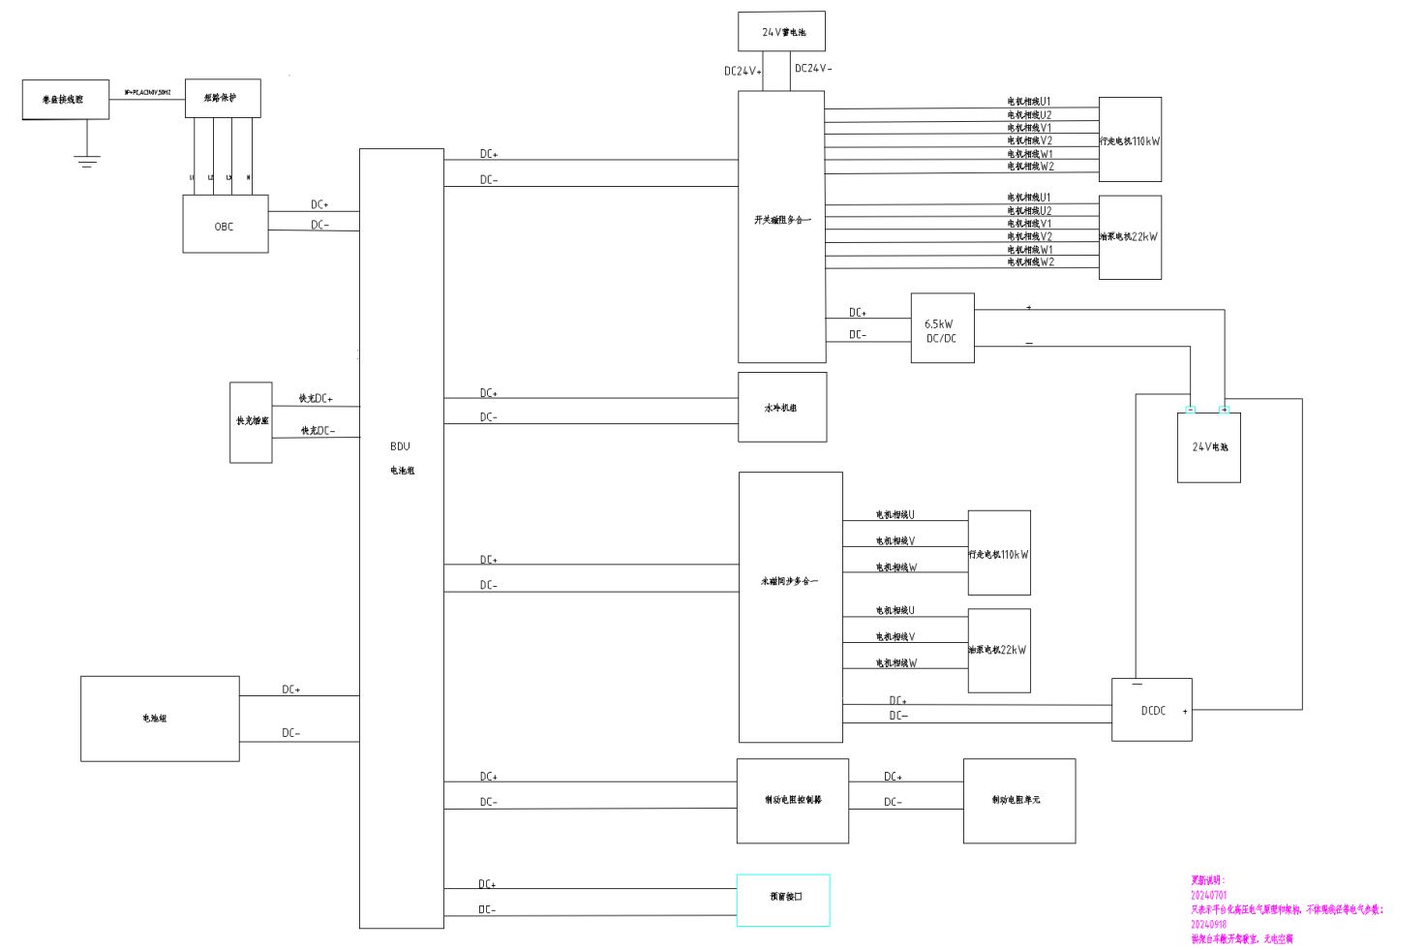

低压拓扑
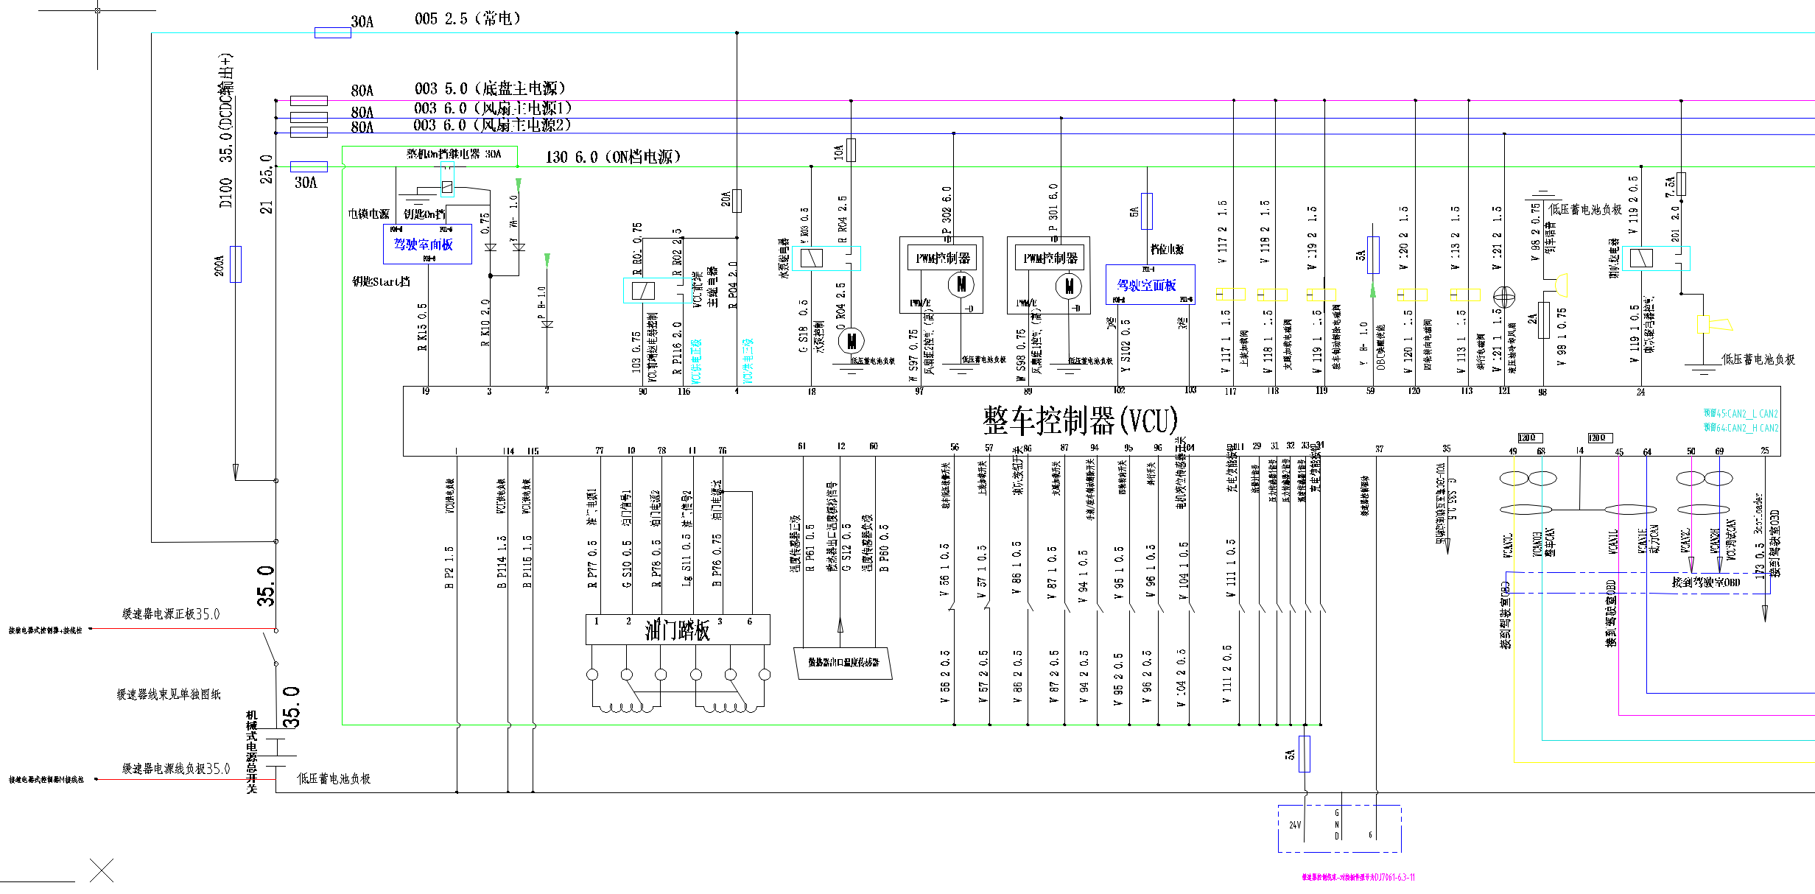

VCU接口
原VCU管脚 | 新VCU管脚 | 含义 | 信号类型
4 | 1,3,116,119 | 供电正极
116 | 1,3,116,119 | 供电正极
1 | 2,4,5,120,121 | 供电GND
114 | 2,4,5,120,121 | 供电GND
115 | 2,4,5,120,121 | 供电GND
19 | 59 | KEY START
3 | 40 | KEY ON或充电继电器连接
77 | 51 | 油门电源1，5V
10 | 37 | 油门信号1 | AI08
78 | 41 | 油门电源2，5V
11 | 62 | 油门信号2 | AI12
76 | 48 | 油门电源地
61 | 49 | 传感器正，5V
12 | 20 | 温度传感器模拟信号 | AI15
60 | 50 | 传感器地
56 | 43 | 驻车低压报警 | DI07，高有效
57 | 65 | 上装加载开关 | DI10，高有效
86 | 26 | 喇叭开关 | DI13，高有效
87 | 45 | 支腿加载开关 | DI15，高有效
94 | 63 | 驻车解除开关 | DI16，高有效
95 | 67 | 四轮转向开关 | DI17，高有效
96 | 68 | 斜行开关 | DI18，高有效
104 | 64 | 电机液位传感器开关 | DI31，高有效
111 | 47 | 充电使能开关 | DI32，高有效
102 | 42 | D档 | DI01，低有效
103 | 52 | R档 | DI02，低有效
29 | 53 | 流量计信号（预留） | DI03，低有效
31 | 38 | 压力传感器1（预留） | DI04，低有效
32 | 21 | 压力传感器2（预留） | DI12，低有效
33 | 31 | 温度传感器1（预留） | DI08，低有效
34 | 25 | 充电使能开关（重复了） | DI09，低有效
68 | 56 | CAN0H，配120Ω | 整车CANA
49 | 55 | CAN0L | 整车CANA
64 | 57 | CAN1H | 动力CANB
45 | 76 | CAN1L | 动力CANB
69 | 54 | CAN2H，配120Ω | 调试CANC
50 | 73 | CAN2L | 调试CANC
89 | 86 | 风扇1，高端 | PWM HSO08
97 | 85 | 风扇2，高端 | PWM HSO14
90 | 95 | VCU主继电器，低端 | LSO01
18 | 96 | 水泵控制，低端 | LSO06
117 | 110 | 上装加载阀，低端 | LSO07
118 | 89 | 支腿加载阀，低端 | LSO08
119 | 111 | 驻车解除阀，低端 | LSO10
120 | 103 | 四轮转向阀，低端 | LSO12
113 | 88 | 斜行电磁阀，低端 | LSO13
24 | 109 | 喇叭继电器，低端 | LSO02
121 | 101 | 液压油冷却风扇，低端（预留） | LSO04
59 | 106 | OBC唤醒使能，高端 | HSO05
98 | 94 | 倒车语音，高端 | HSO07
37 | 114 | 缓速器控制驱动，高端（2A） | HSO10
 | 72 | 高压互锁低边输入 | AI20
35 | 98 | 高压互锁低边输出 | HSO06
25 | —— | Bootloader

电气信号解析

油门踏板
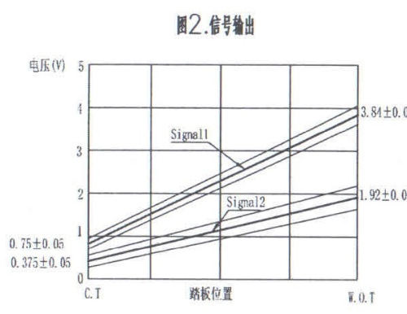
——参照原VCU逻辑实现

温度传感器
OKT7温度变送器，将指定温度范围（如0-100℃）线性转化为电流（如4...20mA）或电压输出（如0...10V），具体参见型号确定。
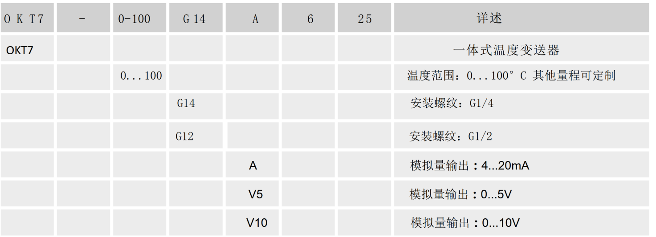
——做个MAP即可；

总线拓扑

整车CAN——高压电管理+附件
- BMS（与VCU交互上下请求，与OBC交互充电流程与TMS交互冷却控制）
- OBC（与BMS交互充电流程）
- TMS（与BMS交互温度请求和压缩机控制，与VCU交互风扇控制）
- ICU（接收VCU转发信息）
- 制动电阻：采用Intel编码格式，低字节在前，高字节在后。
- 永磁同步E3/E4（未用）
- 开关磁阻18/19（未用）
——ZT_SPV_CAN通讯协议_V1.1中的整车CAN矩阵

BMS

制动电阻
节点关系 | 信号名称 | 信号描述 | 信号值描述
VCU_BRS  0x0CF109A7 |  | 请求制动电阻器消耗的功率 | 分辨率1Kw/bit；偏移0；有效范围0-500
VCU_BRS  0x0CF109A7 |  | 制动电阻器上下电指令 | BIT_6  0 = 请求下高压  1 =请求上高压
BRS_VCU  0x18FE25E4 |  | 工作模式 | 0x1：工作  0x2：全直通工作  0x3：待机(制动电阻控制器接触器吸合）  0x6：停机(制动电阻控制器接触器断开）  初始值：0x0
BRS_VCU  0x18FE25E4 |  | 故障等级 | 0x0：无故障  0x1：一级故障  0x2：二级故障  0x3：无效
BRS_VCU  0x18FE25E4 |  | 实际功率（当前工作实时实际功率） | 分辨率1Kw/bit；偏移0；有效范围0-500
BRS_VCU  0x18FE25E4 |  | 制动电阻温度 | 分辨率1℃/bit；偏移-40；有效范围-40～470
0x18FE26E4 |  | 当前可执行最大功率 | 分辨率1Kw/bit；偏移0；  故障值：0x0（出现故障时发0）
18FE27E4 |  | 工作占空比 | 分辨率1；偏移0；有效范围0～100；
18FE27E4 |  | 环境温度 | 分辨率1；偏移-40；
18FE27E4 |  | 风扇端温度值 | 分辨率1；偏移-40；
1）当车辆高压配电柜的制动电阻接触器闭合后，才可以发指令请求制动电阻器上高压；上电期间及上电后，要求持续发1.
2）下高压时，需先发请求下高压指令，然后再断开车辆高压配电柜中制动电阻器接触器，退电期间及退电后要求持续发0。

动力CAN——驱动电机+三通阀
- 永磁同步D3/D4；——250Kbps、INTEL格式
- 开关磁阻20/21；
以《开关磁阻电机MP2505_深蓝动力矿卡四合一通讯协议》为准。ZT_SPV_CAN只是参考，该协议中电机控制器未用到本项目，最终通讯协议需重新整理。
- 三通阀；

永磁同步多合一

PDU电机控制器扩展帧CAN通讯协议V1.0（PDU）——高压电管理
节点关系 | 信号名称 | 信号描述 | 信号值描述
VCU_PDU  0x0CF2503B | VCU_ShrRlyCtl | DCDC，DCAC(油泵)，DCAC(气泵)  共用继电器控制指令 | 0=断开  1=接通  2=异常  3=无效
VCU_PDU  0x0CF2503B | VCU_HVACRlyCtl | HVAC(空调)继电器控制指令  (空调预充，空调接触器) | 0=断开  1=接通  2=异常  3=无效
VCU_PDU  0x0CF2503B | VCU_PTCRlyCtl | PTC继电器控制指令 | 0=断开  1=接通  2=异常  3=无效
VCU_PDU  0x0CF2503B | VCU_HghVtgCnt | 高压上下电指令  (总正，预充接触器上电) | 0=下电指令  1=上电指令  2=异常  3=无效
VCU向PDU发送继电器控制请求，由PDU执行；

电机控制器扩展帧CAN通讯协议V1.0（辅驱三合一）——使能
节点关系 | 信号名称 | 信号描述 | 信号值描述
VCU3  0x0C079AA7 |  | DC/DC启动指令 | 0x55：启动，0xAA：关闭
VCU3  0x0C079AA7 |  | DC/AC（助力转向）启动指令 | 0x55：启动，0xAA：关闭
VCU3  0x0C079AA7 |  | DC/AC（助力转向）工作模拟式 | 0x55：正常运行，0xAA：待机
VCU3  0x0C079AA7 |  | DC/AC（空压机）启动指令 | 0x55：启动，0xAA：关闭
ACU1  0x0C08A79A |  | DCDC散热器温度 | 1℃/bit，-40
ACU2  0x0C09A79B |  | 油泵DCAC散热温度 | 1℃/bit，-40
ACU3  0x0C09A79C |  | 气泵DC/AC散热温度 | 1℃/bit，-40
VCU发送DCDC等使能请求；附件返回温度；

扩展帧通讯协议V1.0（主驱）——电机控制
节点关系 | 信号名称 | 信号描述 | 信号值描述
VCU_MCU  0xCFF05EF | MCU_Enable |  | 0 = disable  1 = enable
VCU_MCU  0xCFF05EF | Fault Reset |  | 0 = disable  1 = enable
VCU_MCU  0xCFF05EF | Control_Mode |  | 0 = Reserved  1 = Speed Control  2 = Torque Control  3 = Active Discharge
VCU_MCU  0xCFF05EF | Gear |  | 0=Neutral  1=Drive  2=Reverse
VCU_MCU  0xCFF05EF | Demand_Limit High Positive Value（正值） |  | 转速：0~16384
VCU_MCU  0xCFF05EF | Demand_Limit Low Negative Value（负值） |  | 转速：0~16384
VCU_MCU  0xCFF05EF | Demand_Torque |  | -5000~5000
VCU_MCU  0xCFF05EF | Demand_Speed |  | -15000~15000
MCU1  0xCFF0005 | Motor Speed |  | -15000～15000
MCU1  0xCFF0005 | Motor Torque |  | -5000～5000
MCU1  0xCFF0005 | Active_Discharge_Enable_Feedback |  | 0 = disable  1 = enable
MCU1  0xCFF0005 | IGBT_Enable_Feedback |  | 0 = disable  1 = enable
MCU2  0xCFF0105 | Motor Temperature |  | -40～215
MCU2  0xCFF0105 | MCU temperature |  | -40～215
MCU2  0xCFF0105 | Torque Limit(High) |  | 0～5000
MCU2  0xCFF0105 | Torque Limit(Low) |  | -5000～0
MCU2  0xCFF0105 | Fail Grade |  | 0 = No Fault  1 = Warning (degraded)  2 = Fault (zero torque output)  3 = Fault (shut down MCU)

开关磁阻多合一HVC
节点关系 | 信号名称 | 信号描述 | 信号值描述
VCU_DCDC1  0X18008FD0 | VCU_DCDC1_En | DCDC工作使能命令 | 0x3: 预留  0x2: 停止  0x1: 启动  0x0: 预留
DCDC1_1  0X1800D08F | DCDC1_OutVolt | DCDC输出电压
DCDC1_1  0X1800D08F | DCDC1_OutCurr | DCDC输出电流
DCDC1_1  0X1800D08F | DCDC1_InputVolt | DCDC输入电压
DCDC1_1  0X1800D08F | DCDC1_ModuleTemp | DCDC模块温度
DCDC1_2  0X1801D08F | DCDC1_FaultLevel | DCDC故障等级 | 0x3: 3级故障（告警）  0x2: 2级故障（降额运行）  0x1: 1级故障（关机保护）  0x0: 无故障
DCDC1_2  0X1801D08F | DCDC1_WorkSt | DCDC工作状态 | 0x6: 保护关机  0x5: 正常关机  0x4: 运行  0x3: 启动  0x2: 待机  0x1: 自检  0x0: 预留
DCDC1_2  0X1801D08F | DCDC1_FaultSt | DCDC故障状态 | 0x400: 母线故障  0x200: 通信故障  0x100: 硬件故障  0x80: 内部通信故障  0x40: 输出过流  0x20: 过温  0x10: 输出欠压  0x8: 输出短路  0x4: 输出过压  0x2: 输入欠压  0x1: 输入过压  0x0: 无故障
Ctrl_HVC  0X1800A105 | EDrv1_PowOnCmd | 电驱1上电指令 | 0x1: 闭合  0x0: 断开
Ctrl_HVC  0X1800A105 | EDrv2_PowOnCmd | 电驱2上电指令 | 0x1: 闭合  0x0: 断开
Ctrl_HVC  0X1800A105 | PaxAC_PowOnCmd | 空调上电指令 | 0x1: 闭合  0x0: 断开
Ctrl_HVC  0X1800A105 | PTC_PowOnCmd | PTC上电指令 | 0x1: 闭合  0x0: 断开
HVC1_LV  0X180105A1 | Batt_Vol | 低压输入电压
HVC1_LV  0X180105A1 | DCDC_OutVol | DCDC输出电压
HVC1_LV  0X180105A1 | HVC_KL15Vol | 高压控制板KL15电压
HVC1_LV  0X180105A1 | HVC_ChgWakeUpVol | 充电唤醒电压
HVC3_Temp  0X180305A1 | PDU_Temp | PDU控制器温度
HVC3_Temp  0X180305A1 | Out_Temp | 出水口温度
HVC3_Temp  0X180305A1 | In_Temp | 进水口温度
HVC4_RlySt  0X180405A1 | KM01_MotDrv1MainSt | KM01:电驱1主接接触器状态
HVC4_RlySt  0X180405A1 | KM04_MotDrv1PreSt | KM04:电驱1预充接触器状态
HVC4_RlySt  0X180405A1 | KM02_MotDrv2MainSt | KM02:电驱2主接接触器状态
HVC4_RlySt  0X180405A1 | KM05_MotDrv2PreSt | KM05:电驱2预充接触器状态
HVC4_RlySt  0X180405A1 | KM03_PaxACSt | KM03:空调接触器状态
HVC4_RlySt  0X180405A1 | KM06_PTCSt | KM06:PTC接触器状态
HVC4_RlySt  0X180405A1 | MotDrv1_PowOnSt | 电驱1上电状态
HVC4_RlySt  0X180405A1 | MotDrv2_PowOnSt | 电驱2上电状态
HVC4_RlySt  0X180405A1 | PaxAC_PowOnSt | 空调上电状态
HVC4_RlySt  0X180405A1 | PTC_PowOnSt | PTC上电状态
HVC7_HV1  0X180705A1 | PwrPos_Vol | 多合一输入电压
HVC7_HV1  0X180705A1 | PTC_Vol | 电除霜电压
HVC7_HV1  0X180705A1 | MotDrv1_Vol | 电驱1电压
HVC7_HV1  0X180705A1 | MotDrv2_Vol | 电驱2电压
HVC7_HV1  0X180705A1 | PaxAC_Vol | 乘客空调电压
VCU2MCU1  0X0C31EFD0 | VCU2OilMotor_En | 油泵电机使能
VCU2MCU1  0X0C31EFD0 | VCU2OilMotor_WorkMode | 油泵电机工作模式
VCU2MCU1  0X0C31EFD0 | VCU2OilMotor_CtrlMode | 油泵电机控制模式
VCU2MCU1  0X0C31EFD0 | VCU2OilMotor_AntiSlipEn | 防溜坡使能
VCU2MCU1  0X0C31EFD0 | VCU2OilMotor_ActiveDisCharge | 油泵电机主动放电功能
VCU2MCU1  0X0C31EFD0 | VCU2OilMotor_BusCurLimit | 油泵电机母线电流限制
VCU2MCU1  0X0C31EFD0 | VCU2OilMotor_TarSpd | 油泵电机目标转速
VCU2MCU1  0X0C31EFD0 | VCU2OilMotor_TarTrq | 油泵电机目标转矩
VCU2MCU2  0X0C31F1D0 | VCU2DrvMotor_En | 驱动电机使能
VCU2MCU2  0X0C31F1D0 | VCU2DrvMotor_WorkMode | 驱动电机工作模式
VCU2MCU2  0X0C31F1D0 | VCU2DrvMotor_CtrlMode | 驱动电机控制模式
VCU2MCU2  0X0C31F1D0 | VCU2DrvMotor_AntiSlipEn | 防溜坡使能
VCU2MCU2  0X0C31F1D0 | VCU2DrvMotor_ActiveDisCharge | 驱动电机主动放电功能
VCU2MCU2  0X0C31F1D0 | VCU2DrvMotor_BusCurLimit | 驱动电机母线电流限制
VCU2MCU2  0X0C31F1D0 | VCU2DrvMotor_TarSpd | 驱动电机目标转速
VCU2MCU2  0X0C31F1D0 | VCU2DrvMotor_TarTrq | 驱动电机目标转矩
MCU1Msg1  0X1836D0EF | OilMotorBusVolt | 油泵电机母线电压
MCU1Msg1  0X1836D0EF | OilMotorSpd | 油泵电机当前转速
MCU1Msg2  0X1837D0EF | OilMotorSt | 油泵电机状态
MCU1Msg2  0X1837D0EF | OilMotorWorkModeSt | 油泵电机工作模式反馈
MCU1Msg2  0X1837D0EF | OilMotorAntiSlipSt | 油泵电机防溜坡状态反馈
MCU1Msg2  0X1837D0EF | OilMotorFaultLevel | 油泵电机故障状态
MCU1Msg2  0X1837D0EF | OilMotorPwrLimitpct | 油泵电机限功率百分比
MCU2Msg1  0X1836D0F1 | DrvMotorBusVolt | 驱动电机母线电压
MCU2Msg1  0X1836D0F1 | DrvMotorSpd | 驱动电机当前转速
MCU2Msg1  0X1836D0F1 | DrvMotorTrq | 驱动电机当前转矩
MCU2Msg2  0X1837D0F1 | DrvMotorSt | 驱动电机状态
MCU2Msg2  0X1837D0F1 | DrvMotorWorkModeSt | 驱动电机工作模式反馈
MCU2Msg2  0X1837D0F1 | DrvMotorAntiSlipSt | 驱动电机防溜坡状态反馈
MCU2Msg2  0X1837D0F1 | DrvMotorFaultLevel | 驱动电机故障状态
MCU2Msg2  0X1837D0F1 | DrvMotorPwrLimitpct | 驱动电机限功率百分比

三通阀TWV
节点关系 | 信号名称 | 信号描述 | 信号值描述
0x0cfd6720 | TWV_ON_Ctr | 阀口连通开度，% | 开度控制的是B口开度，  C口开度=100%-B口开度
0x18FD20B0 | Err_Code_Feedback | 水阀实时状态信息 | 0x0 水阀待机中  0x1 水阀运动中  0x2 水阀处于初始化中  0x3 水阀错误
0x18FD20B0 | Opening_Feedback | 水阀开度信息反馈 | 开度控制的是B口开度，  C口开度=100%-B口开度

功能描述与测试安排
初期调试阶段，不开放完整的控制逻辑，仅做信号处理功能测试：
- 各报文发送模块按照默认值发送，关键信息可通过全局变量更改。
- 各报文接收模块内部有cnt，可检测接收是否正常；
- 输入信号处理和解析为全局变量，可通过freemaster查看解析是否正常；
- 输出信号可通过Freemaster全局变量进行调整，可检测输出是否有效。

基本功能

测量条件
- VCU和电源和KL15正常上电，24V；
- 各总线波特率和匹配电阻正常；

各继电器控制处理
操作 | 修改变量 | 预期结果
VCU主继电器，低端 | LSO01
水泵控制，低端 | LSO06
上装加载阀，低端 | LSO07
支腿加载阀，低端 | LSO08
驻车解除阀，低端 | LSO10
四轮转向阀，低端 | LSO12
斜行电磁阀，低端 | LSO13
喇叭继电器，低端 | LSO02
OBC唤醒使能，高端 | HSO05
倒车语音，高端 | HSO07
缓速器控制驱动，高端（2A） | HSO10
初期目标：
要求能够唤醒OBC（检查是否还有其他控制器也是VCU唤醒）；
IG ON或慢充开关连接后，VCU工作，等待几秒钟自动闭合主继电器；而后IG OFF，VCU不关闭，即可以实现自供电；

油门信号（AI08和AI12）处理
操作 | 观测变量 | 预期结果
松油门踏板 |  | 踏板开度为0
轻踩油门踏板 |  | 踏板开度逐渐增压
油门踏板踩到底 |  | 踏板开度为100%
对比踏板和开度关系 |  | 线性度好，无明显死区
初期目标：油门踏板可以正常解析；若异常则需要增加两路信号采集，对比分析两信号是否在有效范围内，同步性怎样。

散热器出口温度信号（AI15）处理
操作 | 观测变量 | 预期结果
散热器出口温度 |  | 符合实验室环境

各操作开关信号处理
操作 | 观测变量 | 预期结果
开关驻车开关 | DI07 | 开关状态可检测，逻辑正确（未颠倒）
上装加载开关 | DI10
喇叭开关 | DI13
支腿加载开关 | DI15
驻车解除开关 | DI16
四轮转向开关 | DI17
斜行开关 | DI18
电机液位传感器开关 | DI31
充电使能开关 | DI32
D档 | DI01
R档 | DI02
KEY START | Off on start三档，其中start只有一次
KEY ON或充电继电器连接
目初期标：满足充电、档位、钥匙操作的正常检测。
——注意看一下模型中钥匙操作的检测方法。

检查报文发送是否正常。
- 整车CAN：BMS\OBC\BRS\TMS
Message Name | ID | 预期周期ms | 可能的异常信息
初期目标：VCU上电后，至少要求BMS\OBC都要有报文；
- 目前BMS报文够用；
- OBC待VCU唤醒；

- 动力CAN：PDU\MCU1\MCU2\TM\ISG\DCDC1\HVC\TWV\ACU
Message Name | ID | 预期周期ms | 可能的异常信息
目标：VCU上电后，初期至少要求PDU\MCU1\MCU2\TM\ISG\DCDC1都要有报文；
- 目前MCU1\MCU2\TM\ISG可发送报文；
- PDU\ DCDC1\HVC无报文；

检查报文接收是否正常（检测周期和各报文的接收cnt变化）
ID | 预期周期 | 发送方和接收方 | 可能的异常信息
目标：初期至少BMS\OBC\MCU报文接收正常；

高压电管理+DCDC
前提：
- IG ON：VCU唤醒OBC，OBC可以发送报文；

输入 | 输出
BMS（Key On/快充/慢充唤醒） | BMS主负继电器
 | 电机主正继电器
 | 开关磁阻控制器（慢充唤醒、DCDC暂不控）
 | 永磁同步控制器（慢充唤醒）

预充和主正继电器通过整车CAN控制(前后桥的PDU和HVC，BMS只负责主负，先主负上电在预充和主正)，各支路继电器ShrRlyCtl等都要控。
行驶状态、快充和慢充状态都要启动DCDC，只要多合一控制器主正上高压启动DCDC即可。

报文信息
节点关系 | 信号名称 | 信号描述 | 信号值描述
VCU_BMS | VCU_PowerOnReq | VCU高压上电命令 | 0：请求下高压；  1：请求上高压；
VCU_BMS | VCU_UrgencyCutOffPowerReq | VCU紧急下电命令 | 0：未请求；  1：请求下高压；
BMS_VCU | BMS_ReadySt | BMS上电Ready信号 | 0：Not Ready  1：Ready  2：Error
BMS_VCU | BMS_AlarmLevel | BMS最高报警等级 | 0x00:无故障  0x01:1级故障，不影响车辆正常行驶  0x02:2级故障，影像车辆性能，需要驾驶员限制行驶  0x03:3级故障，应立即停车处理或请求救援  0x04:4级故障，最高级别，应立即停车处理或请求救援
BMS_VCU | BMS_SelfCheckStatus | BMS自检状态 | 0：自检中  1：自检完成  2：自检失败  3：保留
BMS_VCU | BMS_PrechargeStatus | BMS预充状态 | 0：未预充  1：预充中  2：预充完成  3：预充失败
BMS_VCU | Vol_Bat | 电池组总电压
——上表格中需要补充开关磁阻和永磁同步两个模块的报文信息。

上电流程
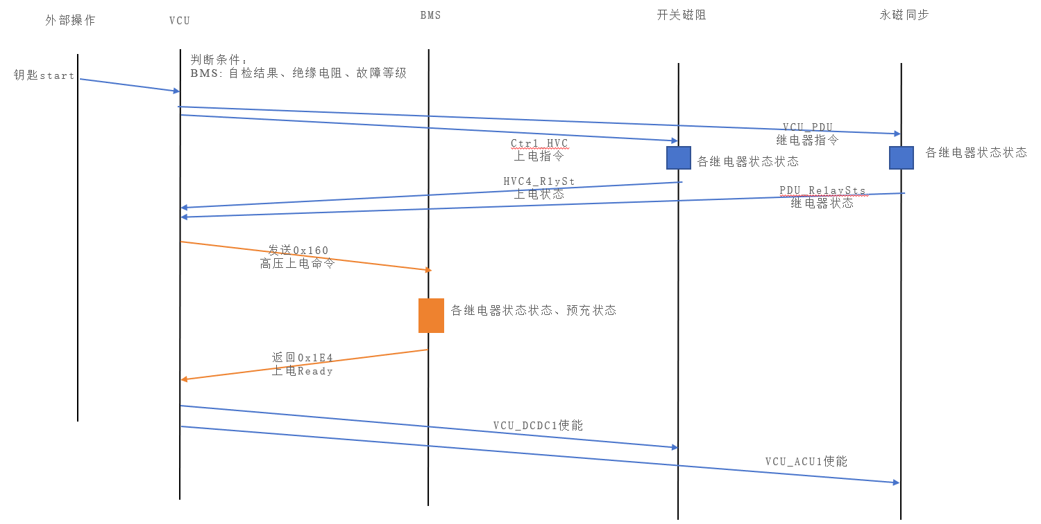
——整车CAN中BMS和动力CAN中各继电器操作的先后顺序？

下电流程
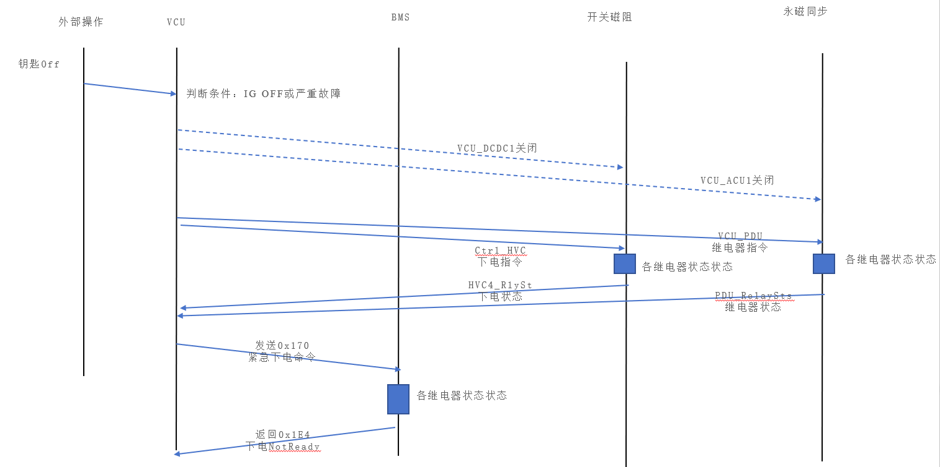
——下电流程中，关闭控制、关断继电器、BMS下电，这种方式均可以执行下电。
——目前考虑方式：先关闭控制，延迟5个周期后发送所有继电器断开指令（含BMS和动力，无需反馈确认）

充电管理+DCDC
输入 | 输出 | 基本逻辑
 | OBC唤醒使能（至OBC） | VCU确认慢充操作，唤醒OBC，而后OBC和BMS交互确认并执行流程。
 | 充电使能
高压互锁
快充功能无需VCU协调处理。
- 目前有慢充唤醒，但是如何检测慢充连接信号？
4月21日：慢充连接是机械上硬连接，无乘用车慢充功能的插枪和把枪状态。

报文信息
节点关系 | 信号名称 | 信号描述 | 信号值描述
OBC | OBC_Voltage | 当前充电电压
OBC | OBC_Current | 当前充电电流
OBC | HardWare_Fault | 硬件故障
——初期目标：无需车辆状态信息确认，只需检测BMS、OBC和动力系统严重故障故障。

上电流程
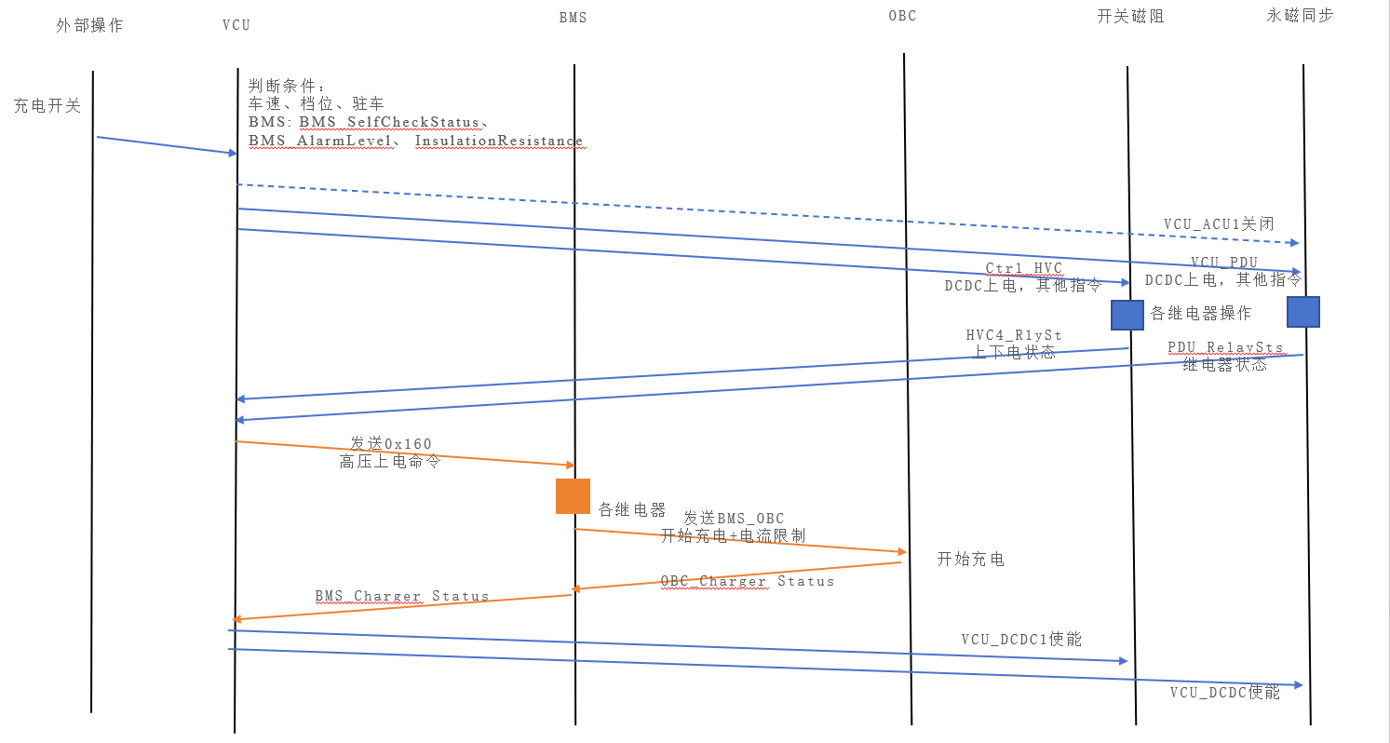
——充电和上下电共用一个报文？？

下电流程
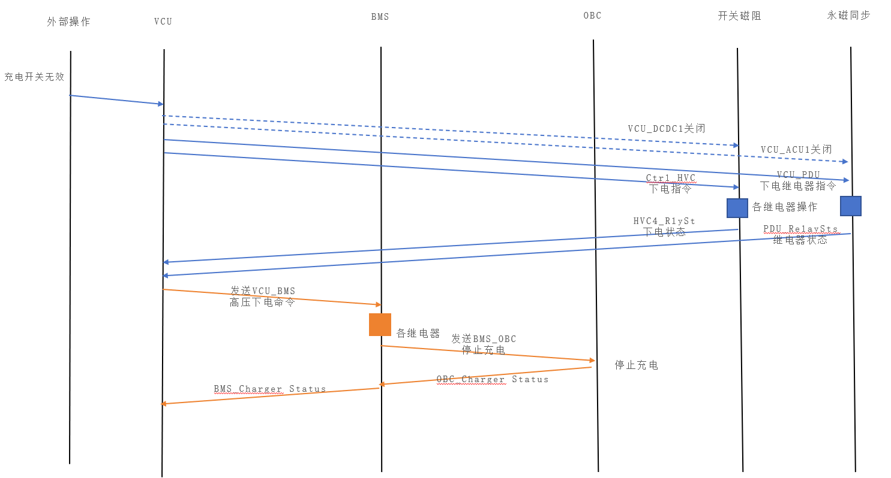

开关磁阻驱动控制+液压泵站

电气信号
输入 | 输出
油门
D档
R档

报文信息
节点关系 | 信号名称 | 信号描述 | 信号值描述
BMS_VCU | BMS_ReadySt | BMS上电Ready信号 | 0：Not Ready  1：Ready  2：Error
BMS_VCU | BMS_AlarmLevel | BMS最高报警等级 | 0x00:无故障  0x01:1级故障，不影响车辆正常行驶  0x02:2级故障，影像车辆性能，需要驾驶员限制行驶  0x03:3级故障，应立即停车处理或请求救援  0x04:4级故障，最高级别，应立即停车处理或请求救援
BMS_VCU | Power_DischargePeak | 峰值放电电流 | 用于计算允许功率？
BMS_VCU | Power_DischargeContinue | 持续放电电流 | 用于计算允许功率？
BMS_VCU | Power_ChargePeak | 峰值充电电流 | 用于计算允许功率？
BMS_VCU | Power_ChargeContinue | 持续充电电流 | 用于计算允许功率？
VCU_OilMCU | VCU_OilMotorEn_b | 油泵电机使能 | 0x00：自由  0x01：使能
VCU_OilMCU | VCU_OilMotorWorkMode_enum | 油泵电机工作模式 | 0x00：正转电动  0x01：正转发电  0x02：反转电动  0x03：反转发电
VCU_OilMCU | VCU_OilMotorCtrlMode_enum | 油泵电机控制模式 | 0x00：转速控制  0x01：转矩控制
VCU_OilMCU | VCU_OilMotorTarSpd_rpm | 油泵电机目标转速
VCU_DrvMCU | VCU_DrvMotorEn_b | 驱动电机使能 | 0x00：自由  0x01：使能
VCU_DrvMCU | VCU_DrvMotorWorkMode_enum | 驱动电机工作模式 | 0x00：正转电动  0x01：正转发电  0x02：反转电动  0x03：反转发电
VCU_DrvMCU | VCU_DrvMotorCtrlMode_enum | 驱动电机控制模式 | 0x00：转速控制  0x01：转矩控制
VCU_DrvMCU | VCU_DrvMotorTarTrq_Nm | 驱动电机目标扭矩
OilMCU | OilMotorSpd | 油泵电机当前转速
OilMCU | OilMotorSt | 油泵电机状态
OilMCU | OilMotorWorkModeSt | 油泵电机工作模式反馈
OilMCU | OilMotorFaultLevel | 油泵电机故障状态
OilMCU | OilMotorPwrLimitpct | 油泵电机限功率百分比
DrvMCU | DrvMotorSpd | 驱动电机当前转速
DrvMCU | DrvMotorTrq | 驱动电机当前转矩
DrvMCU | DrvMotorSt | 驱动电机状态
DrvMCU | DrvMotorWorkModeSt | 驱动电机工作模式反馈
DrvMCU | DrvMotorFaultLevel | 驱动电机故障状态
DrvMCU | DrvMotorPwrLimitpct | 驱动电机限功率百分比
电机相关信息待更新。

驱动控制
前提，高压上电完毕，系统ready。
功能：
- 高压上电完毕后发送使能，控制模式为转矩模式；
- 依据档位和油门开度查询目标转矩（D/R档驱动力矩MAP，N档为0）
变量 | 说明
VCU2DrvMotor_En | 驱动电机使能
VCU2DrvMotor_WorkMode | 驱动电机工作模式
VCU2DrvMotor_CtrlMode | 驱动电机控制模式
VCU2DrvMotor_TarTrq | 驱动电机目标转矩

初期目标：测试VCU2MCU2
根据油门踏板开度或者手动输入目标扭矩，可驱动电机转动；

油泵控制
前提，高压上电完毕，系统ready。
功能：
- 高压上电完毕后发送使能，控制模式为转矩模式；
- 油泵控制需求待定。
VCU2OilMotor_En | 油泵电机使能
VCU2OilMotor_WorkMode | 油泵电机工作模式
VCU2OilMotor_CtrlMode | 油泵电机控制模式
VCU2OilMotor_TarSpd | 油泵电机目标转速

初期目标：测试VCU2MCU1
可以控制油泵按照期望转速工作；

永磁同步驱动控制+液压泵站

报文信息
节点关系 | 信号名称 | 信号描述 | 信号值描述
TM HCU Command | MCU_Enable
TM HCU Command | Control_Mode |  | 2 = Torque Control
TM HCU Command | Gear
TM HCU Command | Demand_Torque
TM MCU STATUS 1 | Motor Speed
TM MCU STATUS 1 | Motor Torque
TM MCU STATUS2 | Fail Grade
ISG HCU Command | MCU_Enable
ISG HCU Command | Control_Mode |  | 2 = Torque Control
ISG HCU Command | Gear
ISG HCU Command | Demand_Torque
ISG MCU STATUS 1 | Motor Speed
ISG MCU STATUS 1 | Motor Torque
ISG MCU STATUS2 | Fail Grade
——TWV暂缺

驱动控制
前提，高压上电完毕，系统ready。
功能：
- 高压上电完毕后发送使能，控制模式为转矩模式；
- 依据档位和油门开度查询目标转矩（D/R档驱动力矩MAP，N档为0）

初期目标：根据油门踏板开度或者手动输入目标扭矩，可驱动电机转动；

油泵控制
前提，高压上电完毕，系统ready。
功能：
- 高压上电完毕后发送使能，控制模式为转矩模式；
- 油泵控制需求待定。
- TWV需求待定。

初期目标：可以控制油泵按照期望转速工作；

制动电阻+缓速器
检测到油门踏板为0，车速或电机转速大于阈值即可再生制动。
如何协调与常规制动关系？
缓速器如何使用待定。

报文信号
输入 | 输出 | 基本逻辑
电池允许充电功率 | 再生制动力矩 | 再生制动总功率P1=电池最低充电功率P3+电阻最大泄放功率P2
制动电阻允许功率 | 缓速器驱动

冷却控制
输入 | 输出
散热器出口温度 | 水泵继电器
电池组温度 | 风扇组1PWM（电机冷却）
电机和驱动器温度 | 风扇组2PWM（电池冷却）
 | 液压油冷却风扇
 | 电磁三通阀（两路冷却液分配比例）
 | 水冷机组（BMS唤醒）
VCU要想执行TMS风机档位请求，该档位与风扇PWM的关系？
根据TMS档位请求的档位（10%-100%），结合电机控制器和电机等冷却回路部件温度情况，进行相应。具体标定辆后续可根据实际情况确定。

报文
节点关系 | 信号名称 | 信号描述 | 信号值描述
TMS_VCU | TMS_FanSpeedLvl_num | 风机档位
VCU_TMS | VCU_FanSpeedLvl_num | 风机档位
开关磁阻 | PDU_Temp | PDU控制器温度
开关磁阻 | Out_Temp | 出水口温度
开关磁阻 | In_Temp | 进水口温度
永磁同步

附件控制
待定
输入 | 输出 | 基本逻辑
上装加载开关 | 上装加载阀 | 只检查开关，操作员确认前提条件
支架加载开关 | 支架加载阀 | 只检查开关，操作员确认前提条件
驻车制动释放开关 | 驻车制动释放阀 | 只检查开关，操作员确认前提条件
四轮转向开关 | 四轮转向电磁阀 | 只检查开关，操作员确认前提条件
斜行开关 | 斜行电磁阀 | 只检查开关，操作员确认前提条件
喇叭按钮开关 | 喇叭继电器 | 只检查开关，操作员确认前提条件
R档开关 | 倒车语音 | R档有效
驻车低压报警开关 |  | 上报仪表
电机液位传感器 |  | 上报仪表

ICU显示
具体显示信息待定。

